NPO法人 障害年金支援ネットワーク主催

ともに学ぶ 障害年金セミナー
7月28日(土)
13：00～17：30
新大阪丸ビル 新館602号室
・セミナー参加費は事前振込です。
申し込みをされた方に、振込先をお知らせします。

70名
先着員
平成30年
日時

(受付12:30～）
会場
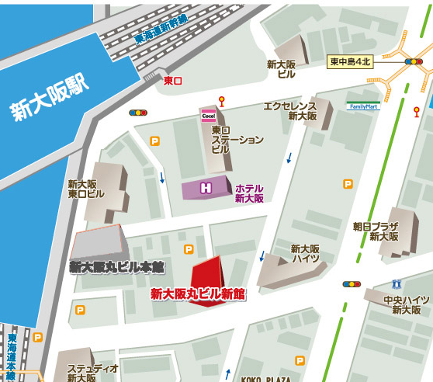
新大阪駅から徒歩5分 (大阪市東淀川区東中島1-18-5)
TEL: 06-6321-1516

参加費
4,000円 (ネットワーク会員 2,000円)

・FAXまたはメールにて6月24日(日)までに
お申し込み下さい。(定員になり次第締め切ります)



講師：特定社会保険労務士 井坂 武史 氏
社会的治癒の実例
13:00～15:00
第1部
15:15～17:30
講 演


昭和53年生まれ。平成21年、社会保険労務士試験合格。平成22年に『社会保険労務士 井坂事務所』を開設。開業以来、障害年金の手続き、不服申立を数多く手掛ける。年間200件以上の相談を受けている他、医療機関・福祉関係者・家族会・特別支援学校向けに障害年金セミナーを積極的に行っている。
平成23年、NPO法人 障害年金支援ネットワーク入会。平成26年より同法人理事。

第2部
分科会
①「初診日」 ②「(再)審査請求」 ③「精神疾患」 ④「社会的治癒」
テーマごとにグループに分かれ、グル―プディスカッションや情報交換を行います。
自由に意見を出し合うことで、疑問の解消や新たな知識の習得に繋げることができます。
各グループで出された意見は集約し、後日、参加者全員にメールでお知らせします。

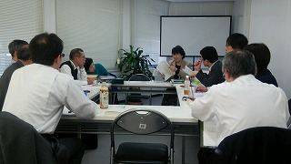

NPO法人 障害年金支援ネットワーク 奈良県生駒郡斑鳩町興留9-4-2
〒636-0123
※写真はイメージです
お申し込みは
FAX又はメールで

FAX：0745-75-6822 メール：ss-net@lint.ne.jp
ふりがな |  | 分科会参加  希望テーマ | (参加を希望されるテーマ一つに○をつけて下さい)  １「初診日」 ２「(再)審査請求」  ３「精神疾患」 ４「社会的治癒」
氏名 |  | 分科会参加  希望テーマ
住所 | 〒 -
電話 |  | メール
電話でのお問合せ：0745-74-6513（障害年金支援ネットワーク事務局）
NPO法人 障害年金支援ネットワークは、障害年金についての広報や無料電話相談を主たる事業として行う非営利団体です。

